ADT ARRAY
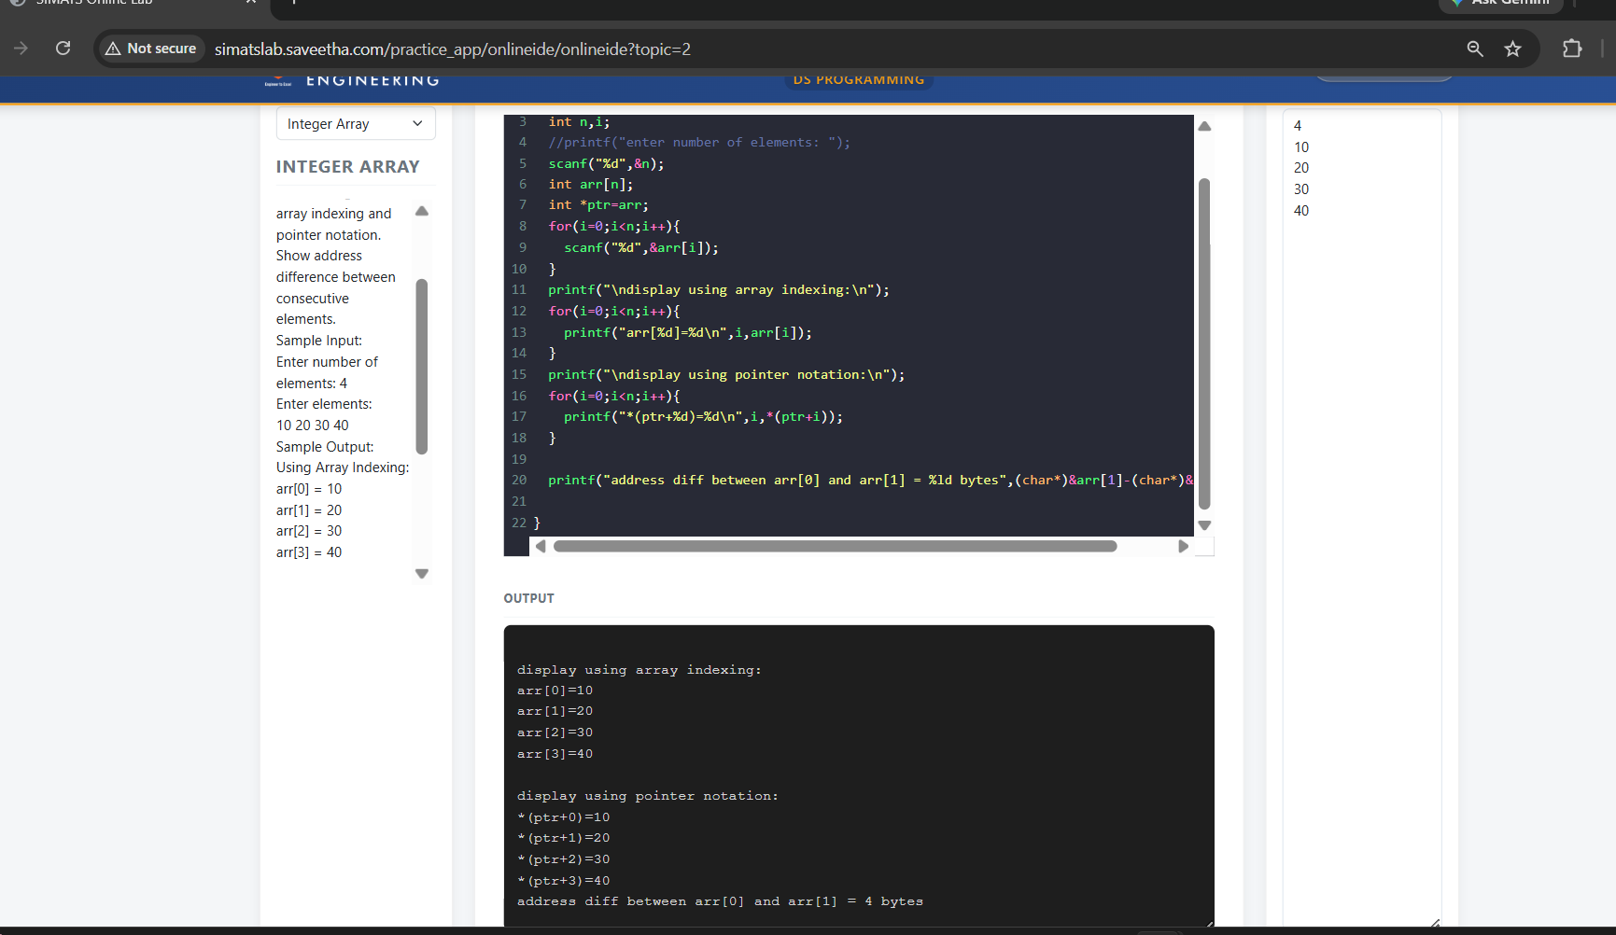
EXP NO : 3 INTEGER ARRAY

